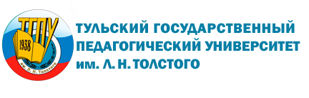 | 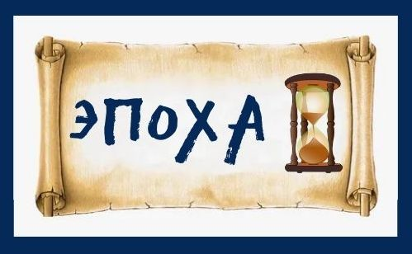

ИНФОРМАЦИОННОЕ ПИСЬМО

Управление международного образования, международный факультет, кафедра русского языка как иностранного Тульского государственного педагогического университета им. Л. Н. Толстого (далее – ТГПУ им. Л. Н. Толстого, Университет) приглашают учащихся высших и средних учебных заведений Российской Федерации и зарубежных государств принять участие в Конкурсе творческих работ «Эпоха», который приурочен ко Дню славянской письменности и культуры.

Мероприятие проводится в период с 24 апреля по 25 мая 2023 г. в онлайн-формате. Прием конкурсных работ осуществляется в период с 24 апреля по 15 мая 2023 г. Подведение итогов и объявление победителей состоится 25 мая 2023 г. в 16. 00 по московскому времени.
Учащиеся, желающие принять участие в конкурсе, высылают заявку и конкурсные работы в Оргкомитет конкурса по форме Приложения 1 на адрес Оргкомитета: kafedra.rki@mail.ru .
Конкурсные работы принимаются по 3 номинациям: «Публицистика», «Проза», «Стихотворное произведение». Предлагаемая тематика конкурсных работ:
- Моё золотое детство;
- Любимая книга;
- Человек особенной судьбы;
- Любимый фильм;
- Моя малая родина;
- Любимый город;
- Традиции наших предков;
- Взгляд в будущее;
- Дружба в моей жизни.
Объявление результатов конкурса будет проводиться в онлайн-формате 25 мая 2023 г. в 16.00 на платформе «Яндекс Телемост».
Ссылка для подключения: https://telemost.yandex.ru/j/06076317593237
Оргкомитет
Приложение 1.

ЗАЯВКА
на участие в Конкурсе студенческих творческих работ «Эпоха»
в ТГПУ им. Л. Н. Толстого

Фамилия, имя, отчество
(полностью) на русском языке

 | Страна гражданства
 | Название учебного заведения
 | Электронная почта
 | Фамилия, имя, отчество (полностью), должность преподавателя-куратора
 | Номинация конкурса | □ Публицистика  □ Проза  □ Стихотворное произведение

